TIẾT 6: KHOA HỌC
Bài 19: THỰC PHẨM AN TOÀN (T2)
I. YÊU CẦU CẦN ĐẠT:
1. Năng lực đặc thù:
- Nhận biết được một số dấu hiệu đặc thù giúp phân biệt thực phẩm an toàn và thực phẩm không an toàn.
- Có ý thức thực hiện sử dụng thực phẩm an toàn.
- Liên hệ thực tế ở gia đình và địa phương về thực phẩm an toàn.
- Rèn luyện kĩ năng làm thí nghiệm, hoạt động trải nghiệm, qua đó góp phần phát triển năng lực khoa học.
2. Năng lực chung.
- Năng lực tự chủ, tự học: Biết tự chủ phân biệt được thực phẩn an toàn và thực phẩm không an toàn.
- Năng lực giải quyết vấn đề và sáng tạo: Biết thế nào là thực phẩm an toàn để thực hiện một số vấn đề quan trọng trong đời sống hằng ngày.
- Năng lực giao tiếp và hợp tác: Biết trao đổi, góp ý cùng bạn trong hoạt động nhóm.
3. Phẩm chất.
- Phẩm chất nhân ái: Xây dựng tốt mối quan hệ thân thiện với bạn trong học tập và trải nghiệm.
- Phẩm chất chăm chỉ: Có tinh thần chăm chỉ rèn luyện để năm vững nội dung yêu cầu cần đạt của bài học.
- Phẩm chất trách nhiệm: Có ý thức trách nhiệm với lớp, tôn trọng tập thể.
II. ĐỒ DÙNG DẠY HỌC
- Kế hoạch bài dạy, bài giảng Power point.
- SGK và các thiết bị, học liệu phục vụ cho tiết dạy.

III. HOẠT ĐỘNG DẠY HỌC
Hoạt động của giáo viên | Hoạt động của học sinh
1. Mở đầu
- GV tổ chức trò chơi “Nhìn hình đoán thực phẩm ”  - GV sử dụng một số hình ảnh về thực phẩm an toàn và thực phẩm không an toàn để HS cùng chơi.  - GV nhận xét, tuyên dương và dẫn dắt vào bài mới. | - HS quan sát và lắng nghe cách chơi.  - HS tham gia chơi  - HS lắng nghe.
2. Hình thành kiến thức
2) Lựa chọn thực phẩm an toàn.  Hoạt động 3: Phân biệt thực phẩm an toàn và thực phẩm không an toàn (sinh hoạt nhóm 4)  - GV mời HS hoạt động nhóm 2 quan sát các hình trong SGK – tr81,82 và trả lời câu hỏi:  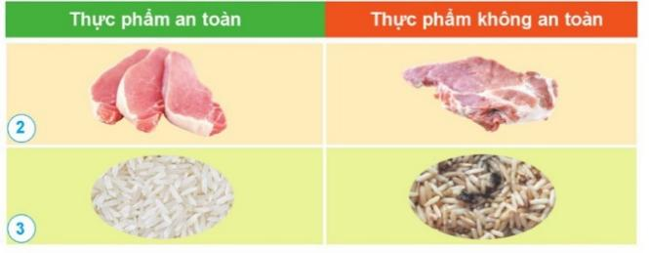  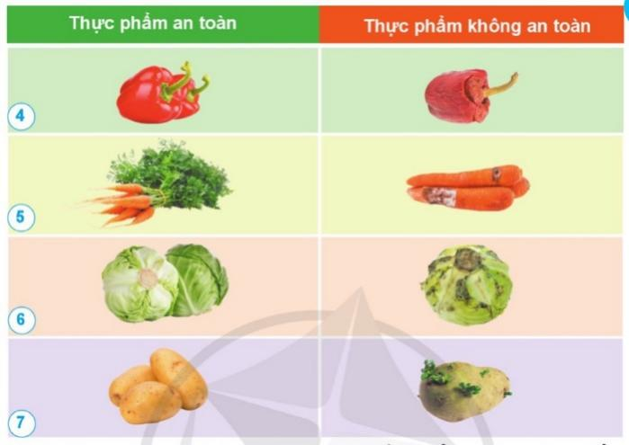  + Các em hãy nêu các dấu hiệu khác nhau giữa thực phẩm an toàn và thực phẩm không an toàn trong mỗi hình?  + Những điều gì cần chú ý để mua được thực phẩm an toàn đối với những thực phẩm được đóng góp, có bao bì?  *Nội dung thông tin SGK – tr.82.  - GV nhận xét và chốt nội dung:  Dấu hiệu nhận biết thực phẩm an toàn: màu sắc tươi, mùi đặc trưng của sản phẩm, nguồn gốc và xuất xứ rõ ràng, còn hạn sử dụng, bảo quản hợp vệ sinh. | - HS quan sát và đọc nội dung.  - Đại diện các nhóm trình bày trước lớp  - Thịt lợn:  + Thực phẩm an toàn: Có màu sắc sáng, phần thịt ngon sẽ là màu hồng nhạt hay đỏ nhạt, phần mỡ sẽ có màu trắng trong hơi ngà ngà.  + Thực phẩm không an toàn: Phần thỉ có màu sắc lạ, màu sức nhợt nhạt hoặc màu quá sậm.  - Gạo:  + Thực phẩm an toàn: Có hạt tròn, đều và bóng, không bị nát, gãy hoặc không có hạt khác nhau.  + Thực phẩm không an toàn: có dấu hiệu chuyển màu ngả vàng hoặc bị mốc.  - Ớt chuông:  + Thực phẩm an toàn: Có lớp vỏ trơn nhẵn, căng bóng, màu sắc còn tươi tắn và đều màu; đặc biệt là phần cuống của của quả còn tươi và bám chắc vào quả, khi cầm cảm giác chắc tay.  + Thực phẩm không an toàn: Vỏ có vết nứt, thâm, nẻ, bị héo, mềm nhũn.  - Cà rốt:  + Thực phẩm an toàn: Có màu vàng tươi sáng, cứng nhắc, thẳng và trơn láng; nếu còn cành lá thì chọn loại có cành lá còn tươi xanh.  + Thực phẩm không an toàn: Có phần vỏ bên ngoài bị sây sát, nứt hay bị dập hoặc mốc; cầm lên thấy nhẹ tay.  - Bắp cải:  + Thực phẩm an toàn: Có màu xanh nhạt, tắng xanh; cầm chắc tay, nặng cân, lá bện, cuốn chắc vào nhau, đầu dày, khép kín, cuống nhỏ.  + Thực phẩm không an toàn: Có màu lá vàng, có đốm nâu trên lá, lõi bị nứt, cuống đã chuyển màu nâu.  - Khoai tây:  + Thực phẩm an toàn: Vỏ trơn nhẵn, lành lặn; cầm lên thấy chắc tay  + Thực phẩm không an toàn: Bị trầy xước hay có đốm đen hoặc đã mọc mầm.  + Có nguồn gốc xuất xứ rõ ràng, còn hạn sử dụng, được bảo quản hợp vệ sinh.  - HS đọc nội dung SGK – tr.82  - HS lắng nghe.
4. Vận dụng trải nghiệm.
- GV tổ chức cho HS chơi trò chơi chia sẻ với các bạn về một số dấu hiệu của thực phẩm không an toàn. Nêu ví dụ.  - Nhận xét sau tiết dạy  - Dặn dò về nhà. | - Học sinh tham gia chơi và thực hiện.  - HS lắng nghe
IV. ĐIỀU CHỈNH SAU TIẾT DẠY

--------------------------------**---------------------------------

